金恒熊猫牌
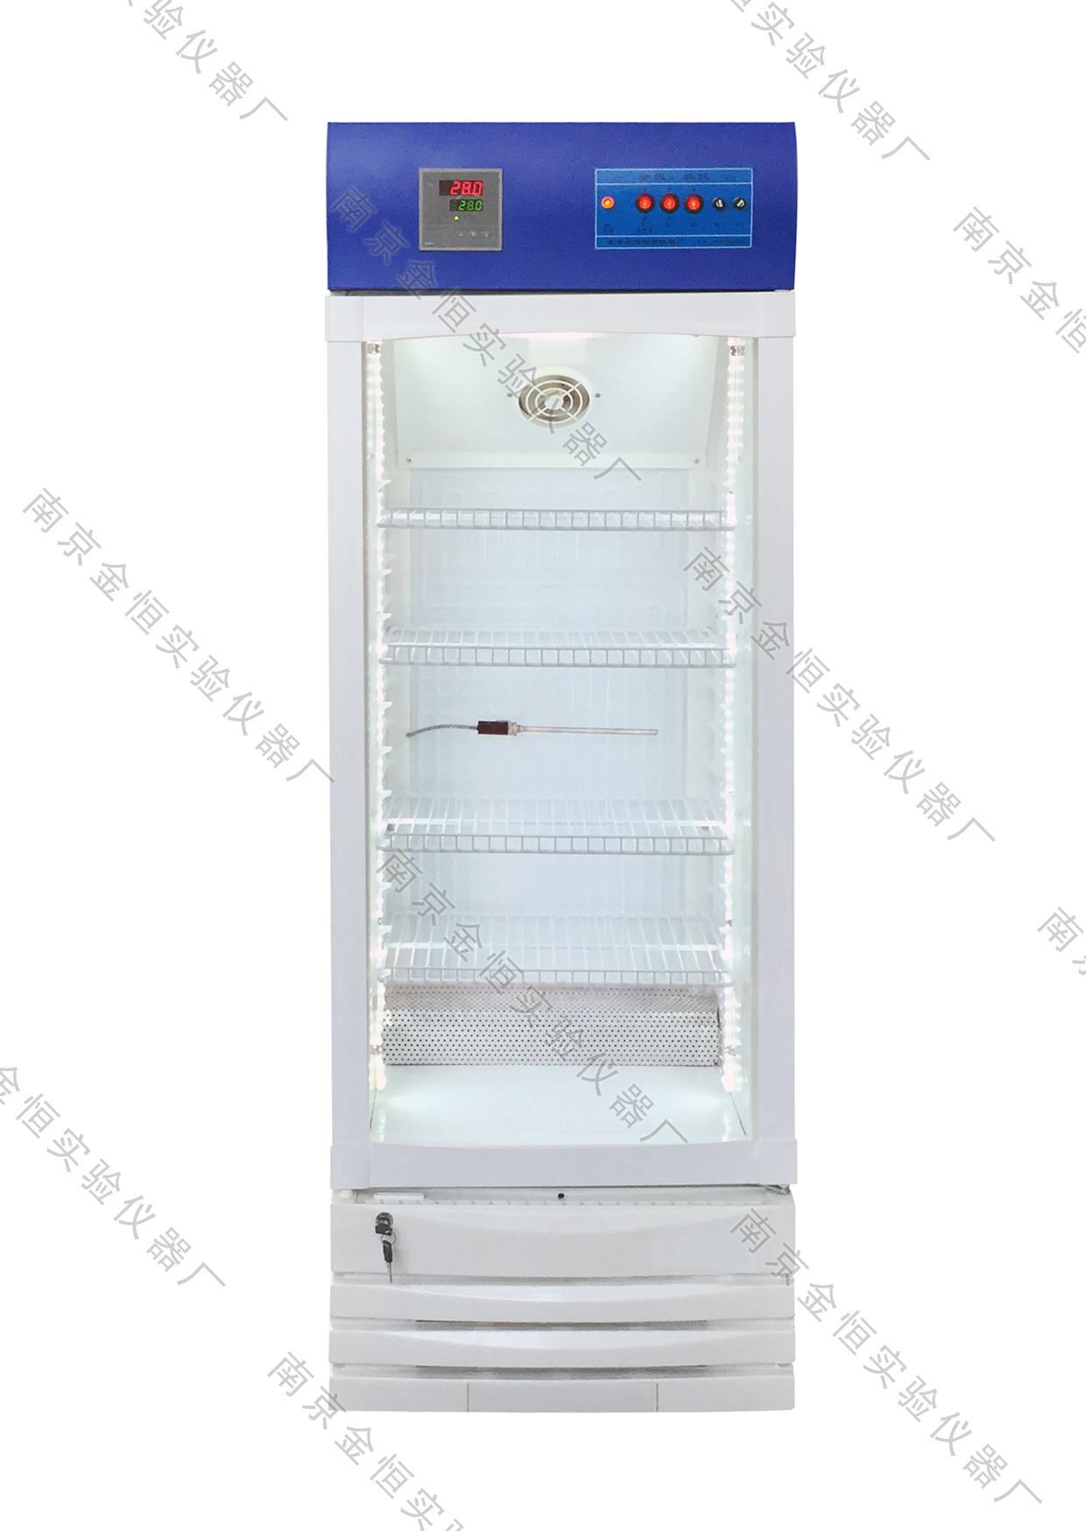
智能型种子光照培养箱
智能型种子光照发芽箱
1,产品名称：智能型种子光照发芽箱, 又各光照培养箱
2,型 号：GZ-150AS
3.规 格：160L
4,用 途：用于各类种子的发芽、催芽、育苗、检验等.
(1)可任意设定各个实验段运行时间、温度、光照。
(2)手动控制光照度三级可调。
(3)直观显示箱内温度.
(4) 智能表微电脑自动控温，具有掉电记忆、掉电时间自动补偿功能；停电后再次开机都可延续原来的工作状态.
(5)时间控制方式：控制0-9999分种时间长短随意设置.
(6)控温范围 有光照10-50℃，无光照5-50℃
(7)光照度:1000-3000lx(其它光照可另选配)
(8)具有制冷机组(无氟型),可自动进行冷热平衡，不受外界影响。.
（9）材 料：内为食品卫生级防腐不锈材料,外壳为冷轧钢板，外表喷塑乳白色，前为大玻璃门。
（10）电 源：AC220V
智能型种子光照发芽箱系列产品型号规格表:
型号 | GZ-150AS | GZ-200AS | GZ-250AS | GZ-300AS | GZ-400AS | GZ-500AS
规格 | 160升 | 200升 | 250升 | 300升 | 380升 | 480升

型号 | GZ-800AS | GZ-1000AS | GZ-1500AS | GZ-2000AS | GZ-3000AS
规格 | 800升双门 | 1000升双门 | 1500升三门 | 2000升 | 3000升
其它型号规格产品, 欢迎来电免费备索.
*尚有种子烘干箱, 种子低温低湿储藏箱, 种子老化试验箱等系列.

南京金恒实验仪器厂
地址：南京市幕府东路49号
联系人:范东昌 13255262618, 02585541083
www.y13255262618.com

